大地电磁测深法勘探
—资料处理、反演与解释

柳建新 童孝忠
郭荣文 李爱勇 杨 生 著

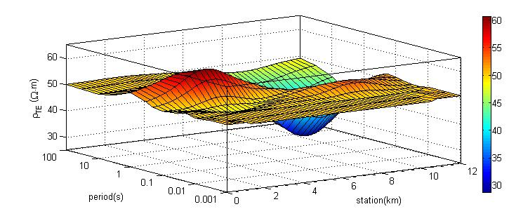
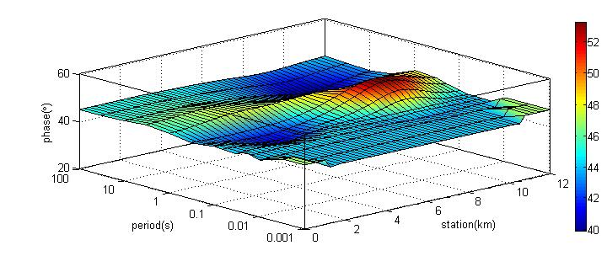
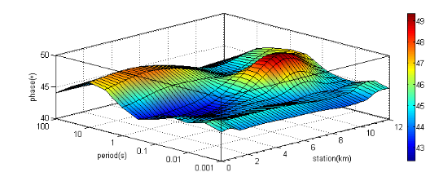
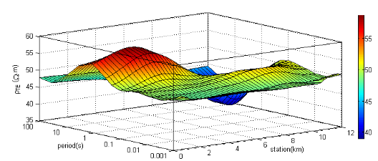

科学出版社
北 京

